agenda pastoral

- Valorizemos a caminhada sinodal, em pequenos grupos pastorais, em pequenos grupos de pais com filhos na catequese, em pequenos grupos de fiéis e de pessoas de boa vontade. Sábado, de manhã, caminhada sinodal com a catequese da adolescência. Este domingo, a partir das 15h00, com os jovens e os acólitos.
- Terça-feira, dia 15, reunião do Plenário do Conselho Paroquial de Pastoral.
- Sábado, às 16h00 e às 19h00, Festa do Pai-Nosso (2.º ano).
- Domingo, às 19h00, Missa com bênção dos noivos.
- Atendimento na celebração da Reconciliação (Confissões): de terça a sexta, entre as 17h30 e as 18h45. Celebração comunitária da Reconciliação e Confissão individual, a 25 de março.
- Durante o mês de março somos chamados a colaborar com a 1.ª tranche da contribuição paroquial. Façamos a nossa partilha quaresmal reforçada para as obras da na nossa Igreja.
- Venda de 3 livros, das edições paulinas, sobre Quaresma e Batismo, da autoria do Pároco, reverte a favor das obras da Igreja.
- Contributo penitencial da Diocese do Porto destina-se à Igreja de São Tomé e Príncipe. Entregar na Secretaria Paroquial.
- Domingo, dia 27, 4.º domingo da Quaresma, às 17h00, Celebração da memória do Batismo das crianças nascidas em 2019 e 2020. Pais devem fazer as inscrições na Secretaria Paroquial.
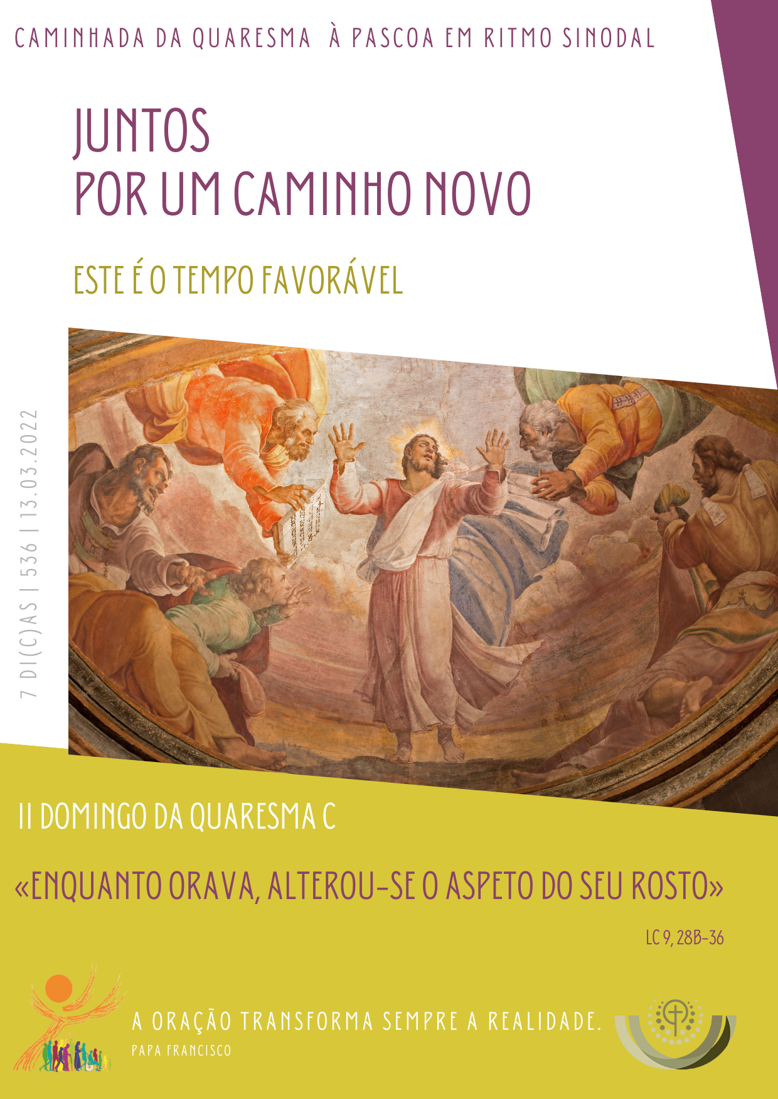
pARA QUÊ REZAR EM TEMPO DE GUERRA?

“(…) Por vezes, rezamos como se Deus pudesse bloquear os botões da guerra. Esperamos talvez por um deus do Olimpo que, atuando de acordo com a intensidade de estímulos humanos, pudesse ir resolvendo o mundo através de intervenções pontuais. Deus está, conhece, acompanha, inspira, mas não pode fazer por nós. Não é Ele que pode parar os tiros. Recordo o jesuíta francês François Varillon que, na bênção da refeição, ao ouvir a oração “Senhor dá aos pobres o pão de cada dia” imaginava em surdina a resposta de Deus: “Dá-lhes tu!” No Pai Nosso pedimos que seja feita a vontade de Deus para que aprendamos a aderir a ela. Não pedimos para resolver o mundo (não poderíamos), pedimos seja feita a Tua vontade. A vontade de Deus é salvar e reconciliar. A vontade de Deus é a paz. Como posso aderir a essa vontade neste tempo em que vivo? Que outra pergunta poderíamos fazer na nossa oração? Rezamos e reforçamos os laços de pertença. Rezamos para que o nosso olhar não fique colado ao chão, para que mundo ferido alargue o nosso horizonte e convoque a nossa atenção e os nossos gestos.
Se eu rezar, haverá menos tiros?

Rezamos e sabemos que os membros injustamente maltratados e violentados pertencem ao corpo da nossa humanidade. Rezamos para não nos esquecermos que somos todos irmãos. “Dar-lhes-ei um coração novo e infundirei no seu íntimo um espírito novo. Arrancarei do seu corpo o coração de pedra e dar-lhes-ei um coração de carne” (Ez 11, 19). Sim, podemos deixar que as nossas emoções sejam tocadas pelo Espírito. Podemos pedir para que a raiva e a confusão não se transformem em ressentimento e vingança. Rezamos. Deixamos que a nossa solidão seja habitada por Deus. Assumimos sem voluntarismos o desejo de que, através de nós, a vontade de Deus se cumpra. Reconhecemos no rosto magoado de tantas irmãs e irmãos a presença que nos convoca. Rezamos e pedimos que a guerra termine em nós, pedimos para que a nossa resposta ao mal seja o bem. Não sabemos quando param os tiros. Sabemos que podemos amar. É para isso que rezamos, para aprender a amar, pedindo o coração de carne que as nossas mãos são incapazes de criar”.
P. José Maria Brito, SJ | https://pontosj.pt

